Федеральное агентство по образованию
Государственное образовательное учреждение
высшего профессионального образования

«Томский политехнический университет»
_______________________________________

Утверждаю

Директор ИГНД
____________ А.Ю. Дмитриев
«____» _________ 2015 г.

ОБОСНОВАНИЕ РЕЖИМА РАБОТЫ НЕФТЯНОЙ ЗАЛЕЖИ

Методические указания по выполнению лабораторной
работы по дисциплине “Нефтепромысловая геология”
для студентов направления 21.03.01 Нефтегазовое дело

Томск 2015

УДК 553.98

Методические указания по выполнению самостоятельной работы «Обоснование режима работы нефтяной залежи» по дисциплине “Нефтепромысловая геология” для студентов направления 21.03.01 Нефтегазовое дело– Томск: Изд-во ТПУ, 2015. – 38 с.

Составители: ст. преп. Н.Э. Пулькина

Рецензент
доцент каф ТХНГ, к.т.н. В.Г. Крец

Методические указания рассмотрены и рекомендованы к изданию методическим семинаром кафедры ГРНМ протокол №___ от «___ » ___________ 2015 г.,

Зав. кафедрой
доц., канд. геол.-мин. наук О.С. Чернова

- ОБОСНОВАНИЕ РЕЖИМА РАБОТЫ НЕФТЯНОЙ ЗАЛЕЖИ

1.1. Общие положения

Природным режимом залежи называют совокупность естественных сил, способствующих перемещению нефти и газа к забоям добывающих скважин.
В процессе разработки нефтяных залежей вытеснение нефти к забоям добывающих скважин происходит под действием различных природных видов пластовой энергии.
Основными источниками движущих сил являются:
- горное давление;
- упругость жидкости, газа и породы- коллектора;
- давление сжатого газа газовой шапки;
- упругость выделяющегося из нефти растворенного газа;
- напор контурных и подошвенных пластовых вод;
- сила тяжести нефти.
Проявление указанных видов пластовой энергии при разработке каждой конкретной залежи, зависит от совокупности геологических и технологических факторов.

  - Факторы, определяющие режим работы нефтяной залежи

    - Геологические факторы

Из геологических факторов, определяющих формирование того или иного режима работы залежи, можно выделить следующие:
- геологический (гидродинамическая связь между различными частями залежи и участками природного резервуара, химический состав и минерализация пластовых вод и др.);
- структурный (форма и размеры ловушки, наличие и характер разрывных нарушений);
- коллекторские свойства пластов (толщина, пористость, проницаемость и закономерности их изменения по площади);
- условия залегания нефти, газа и воды в недрах (наличие или отсутствие водонефтяных, газонефтяных зон и газовых шапок);
- свойства пластовых флюидов (плотность, вязкость, газосодержание, соотношение давления насыщения (Р_{нас.}) и пластового давления (Р_{пл.}));
- термобарические условия недр.

    - Технологические факторы

Технологические факторы определяются условиями разработки залежи и могут быть изменены по воле человека. К ним относятся:
- темп отбора нефти, воды, газа из залежи, динамика пластового давления в процессе разработки;
- характер размещения на залежи добывающих скважин и условия перемещения контуров и контактов нефть-вода, нефть-газ;
- геолого-технологические мероприятия, проводимые в скважинах с целью улучшения условий притока нефти к забоям скважин и повышения степени охвата продуктивного пласта разработкой (методы интенсификации добычи нефти и повышения нефтеотдачи, а также методы поддержания пластового давления). С применением этих методов режим работы залежи переходит на искусственный.

  - Понятие о режиме работы нефтяной залежи

Как правило, каждая залежь обладает совокупностью природных видов пластовой энергии. Однако, в каждый конкретный период разработки залежи главная роль в вытеснении УВ флюидов к забоям добывающих скважин принадлежит какому-то одному, иногда нескольким видам энергии, по которым и называют режим залежи.
Таким образом, под режимом работы залежи понимают проявление в ней главного, доминирующего вида пластовой энергии, обеспечивающего вытеснение УВ к забоям добывающих скважин.
Очевидно, что режим работы залежи определяет не все, а лишь наиболее характерные особенности поведения залежи в процессе разработки.

- КЛАССИФИКАЦИЯ РЕЖИМОВ РАБОТЫ НЕФТЯНЫХ ЗАЛЕЖЕЙ

Согласно современным представлениям по преобладающему виду пластовой энергии выделяют следующие режимы работы нефтяных залежей:
- Водонапорный;
- Упруговодонапорный;
- Газонапорный режим (режим газовой «шапки»);
- Растворенного газа;
- Гравитационный.
Первые три режима представляют собой режимы вытеснения, а последние два – режимы истощения пластовой энергии.
Более подробная характеристика природных режимов нефтяных залежей описана ниже.

2.1. Водонапорный режим

При водонапорном режиме основной энергией, продвигающей нефть по пласту, является напор краевых (или подошвенных) вод.
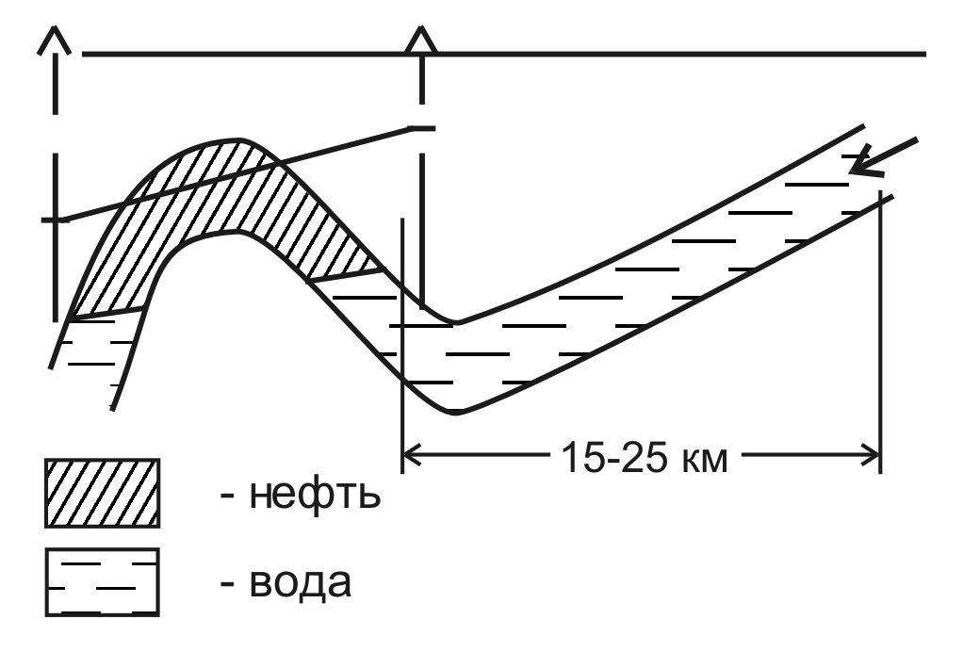
В процессе эксплуатации залежи дебиты и давления остаются почти постоянными, если не нарушается баланс между отбором жидкости из пласта и поступлением воды в пласт. При нарушении этого баланса давление зависит от текущего отбора жидкости. Газовые факторы остаются низкими и постоянными, если не нарушается указанный баланс и давление не падает ниже давления растворимости газа в нефти. Во время эксплуатации наблюдаются непрерывное перемещение контура нефтеносности и обводнение нефтяных скважин.
Эффективность водонапорного режима зависит от размеров водонапорной системы, коллекторских свойств пласта и гипсометрической разности между глубиной залегания продуктивных пород и высотой выхода их на поверхность. При эффективном водонапорном режиме ширина водонапорной системы (если считать от внешней границы залежи нефти) обычно составляет не менее 15 – 25 км, а проницаемость пород – не менее 1 мкм².
При эффективном водонапорном режиме коэффициент нефтеотдачи достигает 0,8. Интенсивность проявления водонапорного режима зависит не только от указанных выше природных факторов, но и от темпа отбора жидкости из пласта в целом, а также из отдельных его участков.
Опыт разработки месторождений с водонапорным режимом показал, что естественные условия режима нередко сохраняются при годовом отборе жидкости из пласта не более 6% от промышленных запасов нефти в залежи. Эта средняя цифра, конечно, может изменяться в зависимости от свойств коллектора, содержащего залежь, и свойств жидкостей и газов, его насыщающих. Если необходимо осуществлять большой отбор жидкости из пласта, нужно прибегать к искусственному воздействию на пласт, чтобы предотвратить падение давления ниже давления растворимости газа в нефти и переход на менее эффективный режим работы пласта.

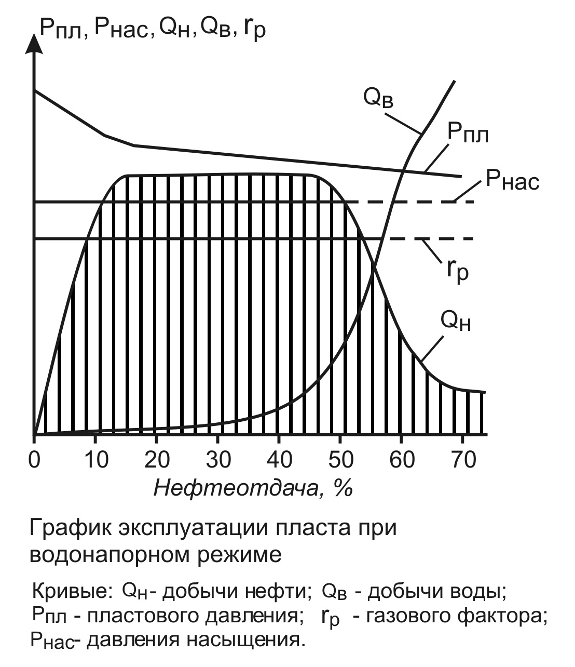
  - Упруговодонапорный режим

Упругие силы могут проявляться при любом режиме. Поэтому упругий режим правильнее рассматривать не как самостоятельный режим, а как фазу водонапорного режима. В период проявления этой фазы основным источником энергии является упругость жидкости (нефти и воды) и породы.
Упруго-водонапорный режим наиболее ярко проявляется при плохой сообщаемости (или отсутствии сообщения) нефтяной залежи с областью питания или весьма значительной отдаленности (50 – 100 км) области питания от залежи нефти.
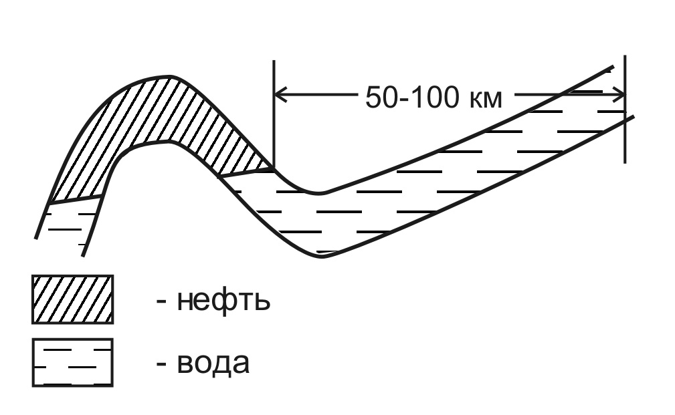
Упруговодонапорному режиму свойственны те же характерные черты, что и водонапорному, однако при эффективном водонапорном режиме в случае неизменяющегося отбора жидкости установившееся динамическое давление в пласте остается также стабильным (до момента изменения режима отбора жидкости из пласта), а при упруго-водонапорном режиме, даже в случае стабильного темпа отбора жидкости из пласта, оно непрерывно снижается. Таким образом, пластовое давление при этом режиме в каждый данный момент эксплуатации зависит и от текущего и от суммарного отбора жидкости из пласта.
По сравнению с водонапорным упруговодонапорный режим менее эффективен: коэффициент нефтеотдачи колеблется в пределах 0,5 – 0,55 (до 0,7). Для обеспечения соответствующих отборов нефти при этом режиме необходимо проводить мероприятия по воздействию на пласт.

  - Газонапорный режим (режим газовой «шапки»)

Основной энергией, продвигающей нефть по пласту при газонапорном режиме, является напор газа газовой шапки. При наличии огромной газовой шапки по сравнению с залежью нефти в процессе эксплуатации залежи дебиты и давления остаются почти постоянными, если не нарушается баланс между отбором нефти и скоростью продвижения контакта газ — нефть.
В этих условиях пластовое давление зависит от суммарного отбора жидкости из пласта и непрерывно снижается. Газовые факторы остаются постоянными, если не нарушается баланс между
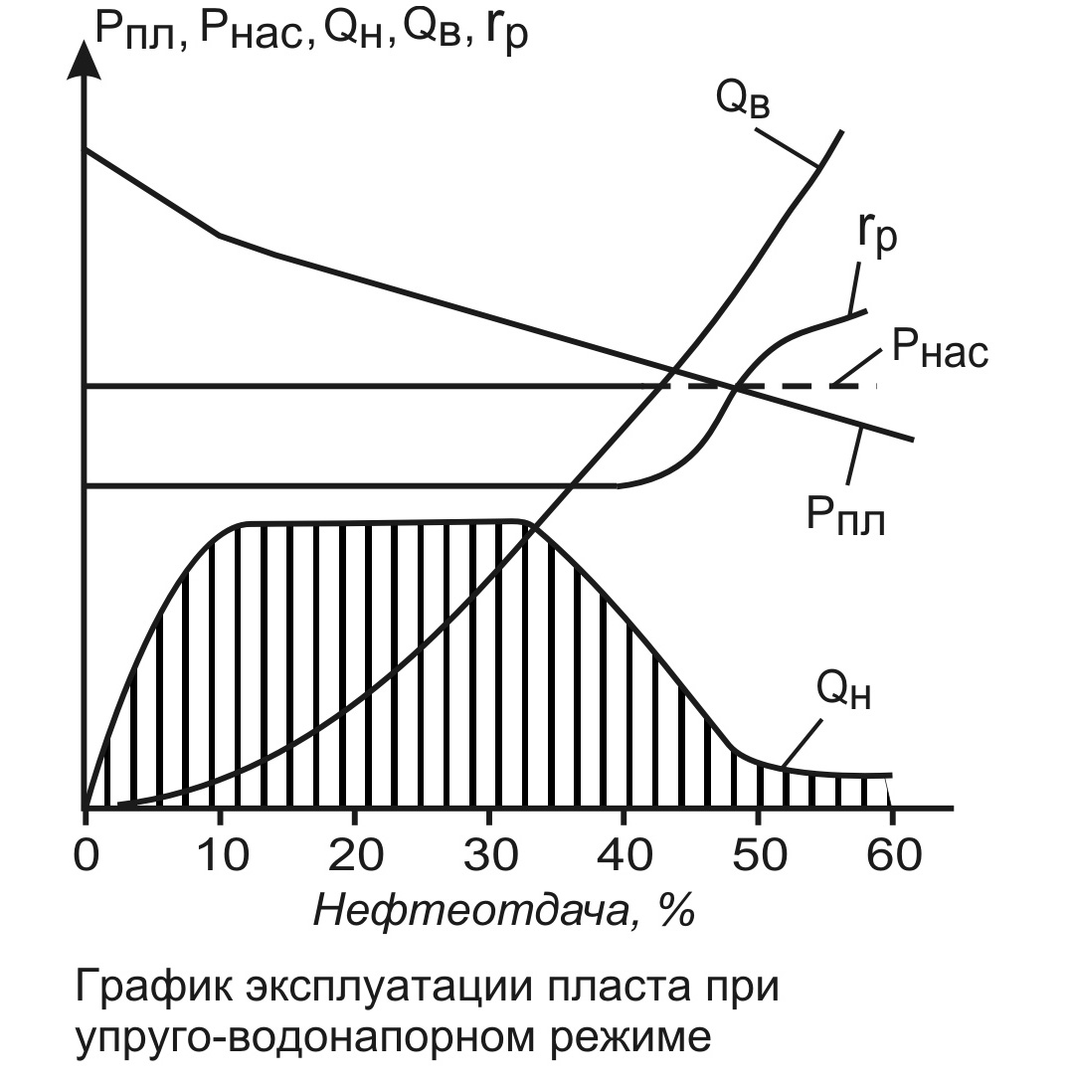

отбором жидкости из пласта и скоростью продвижения контакта газ — нефть (т. е. давление в отдельных участках пласта не снижается ниже давления растворимости газа в нефти). В процессе эксплуатации залежи наблюдается непрерывное перемещение контура газоносности (и контакта газ — нефть).
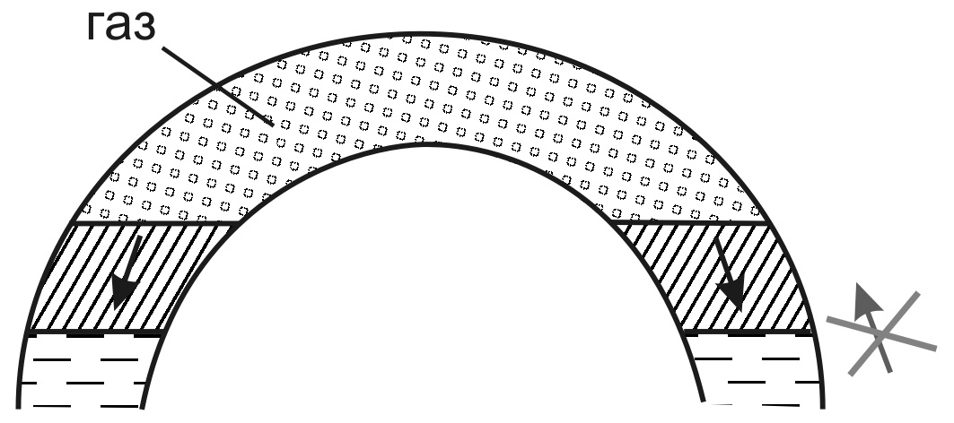
Эффективность газонапорного режима зависит от соотношения размеров газовой шапки и залежи нефти, а также от коллекторских свойств пласта и характера структуры. Благоприятными условиями для проявления этого режима являются высокая проницаемость коллекторов (особенно вертикальная, вкрест напластования), большие углы наклона пластов (хорошая выраженность структуры) и малая вязкость нефти.
По мере извлечения нефти из пласта и снижения давления в нефтяной зоне газовая шапка расширяется, и газ продвигает нефть в пониженные части пласта к забоям скважин. Даже при наличии в пониженной части пласта краевых вод газ как источник энергии на первом этапе эксплуатации преобладает. Однако при некотором напоре краевых вод по мере снижения давления в газовой шапке может начаться перемещение нефти из нефтяной зоны пласта в газовую шапку. Такое перемещение нежелательно, так как нефть, смачивающая сухие пески газовой шапки, может быть безвозвратно потеряна. В связи со сказанным выпуск газа из газовой шапки, а также эксплуатация скважин с высоким газовым фактором при газонапорном режиме недопустимы; газ газовой шапки нужно всемерно беречь, а в случае необходимости надо закачивать газ в газовую шапку для того, чтобы предотвратить продвижение в нее нефти из нефтяной зоны пласта.
Коэффициент нефтеотдачи при газонапорном режиме колеблется в пределах 0,5 – 0,7.

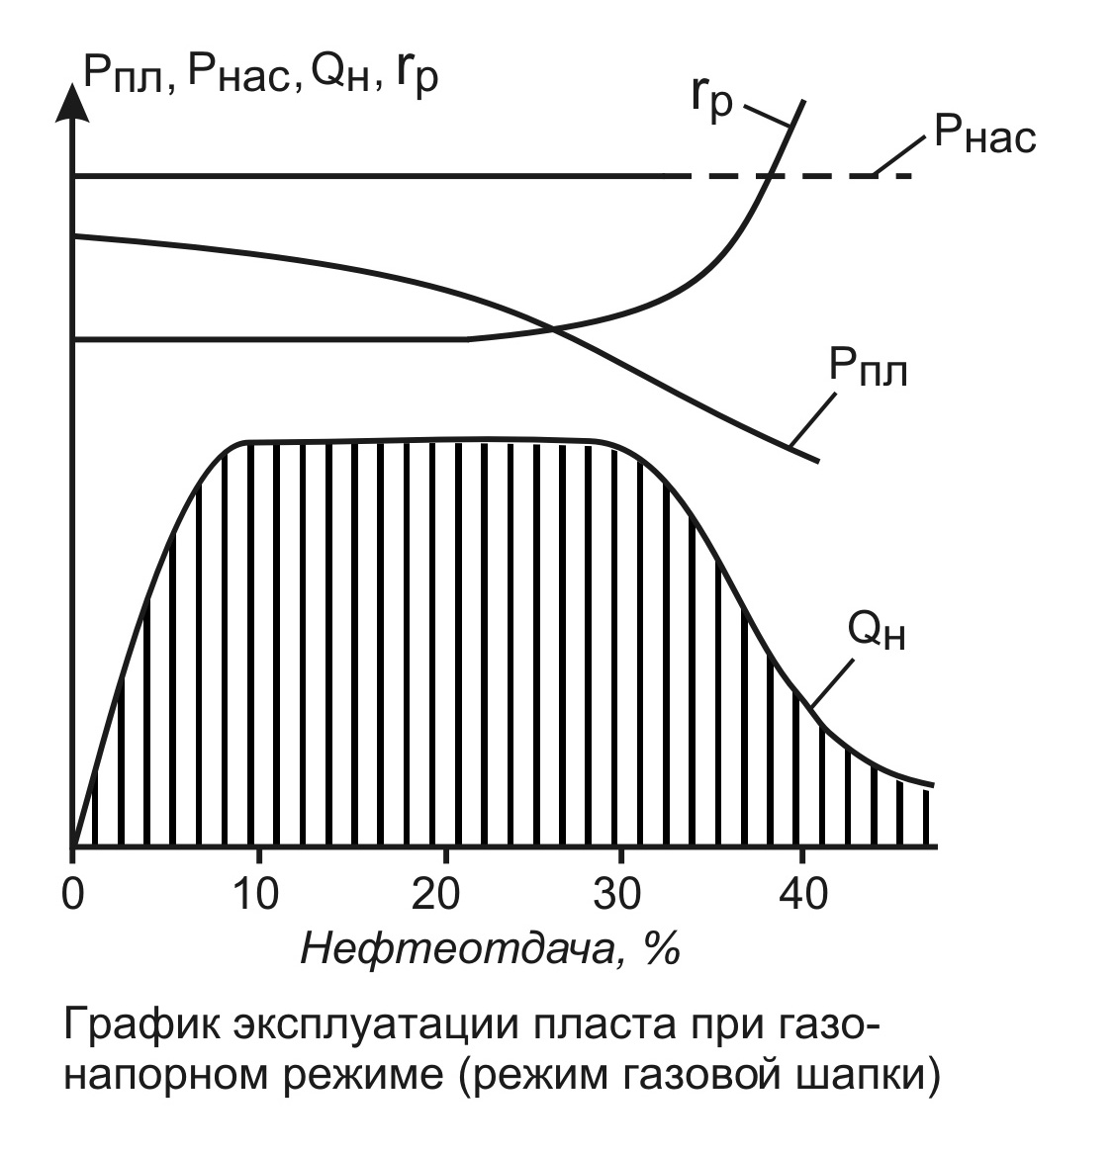

2.4. Режим растворенного газа

При режиме растворенного газа нефть продвигается по пласту к забоям скважин под действием энергии пузырьков расширяющегося газа при выделении его из нефти. В процессе эксплуатации залежи дебит и давление непрерывно снижаются. Давление зависит от суммарного отбора нефти из пласта. Газовые факторы в начальную стадию разработки быстро возрастают, а в дальнейшем по мере истощения залежи снижаются.
Появление в пласте (в результате снижения пластового давления) свободного газа даже в количестве 7% (от объема пор) сильно снижает фазовую проницаемость для нефти, что приводит к резкому снижению эффективности рассматриваемого режима. Коэффициент нефтеотдачи при этом режиме составляет 0,2 – 0,4.
При режиме растворенного газа контурные воды не продвигаются или же продвигаются и внедряются в залежь весьма незначительно по сравнению с отбором нефти из нефтяной зоны.
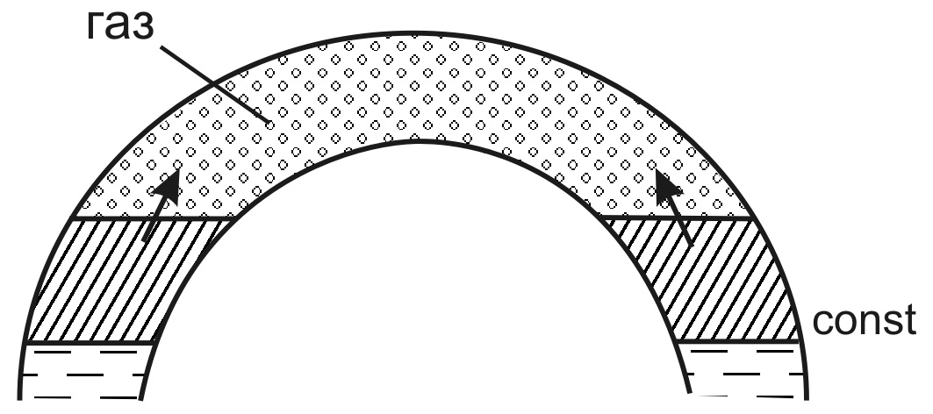
Это обусловлено плохими коллекторскими свойствами пласта в приконтурной части залежи нефти и взаимодействием вод и пород в приконтурной зоне пласта. В связи с этим даже в начальном положении контур нефтеносности не совпадает с изогипсами пласта, а сечет их, что наблюдалось, например, в северо-восточной части залежи нефти (пласт С₂) Апшеронского месторождения (Майкопский район).
Обычно режим растворенного газа присущ пластам со значительной фациальной изменчивостью, в которых вертикальная проницаемость хуже горизонтальной и структура характеризуется небольшими углами наклона. Как уже указывалось, этот режим может проявляться в пластах с водонапорным режимом и режимом газовой шапки в том случае, когда высокие дебиты скважин не соответствуют скорости продвижения контурных вод или контакта газ – нефть, что приводит к снижению давления ниже давления растворимости газа в нефти.
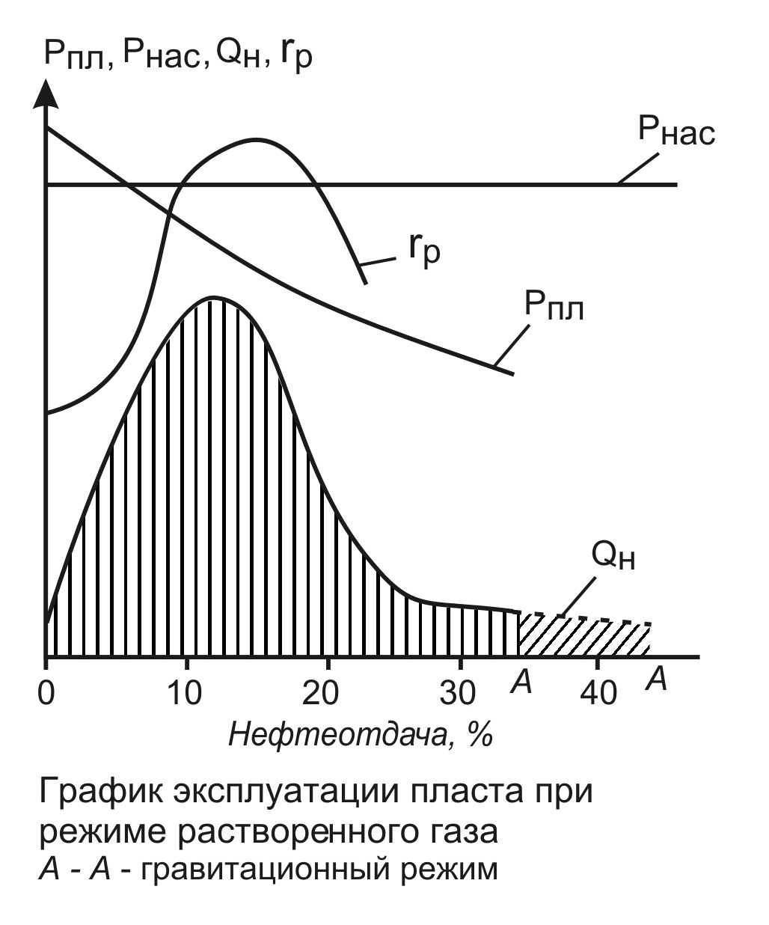

2.5. Гравитационный режим

При гравитационном режиме движение нефти по пласту к забоям скважин происходит за счет силы тяжести самой нефти. Различают напорно-гравитационный режим и режим со свободным зеркалом нефти.
Напорно-гравитационный режим наблюдается в том случае, когда пласт имеет высокую проницаемость и более или менее круто наклонен, что облегчает продвижение нефти в его пониженные части.

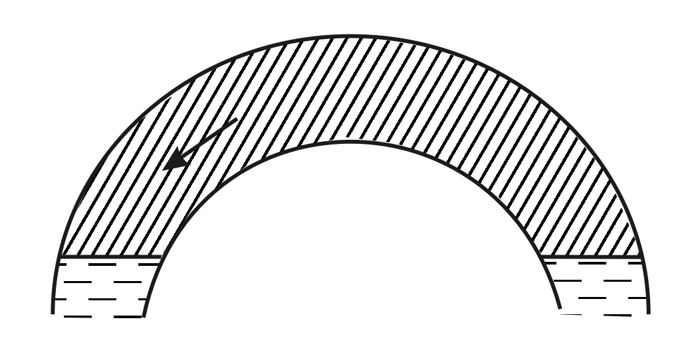
При этом режиме дебиты скважин, особенно тех, которые расположены далеко вниз по падению пласта, могут быть более или менее высокими, что приводит к более высокому коэффициенту нефтеотдачи.
Например, по пласту Вилькокс (месторождение Оклахома-Сити, США), имевшему режим растворенного газа, к моменту истощения газовой энергии и началу гравитационного режима нефтеотдача составила всего 23%; благодаря высоким коллекторским свойствам пласта и благоприятным условиям проявления гравитационного режима конечная нефтеотдача пласта достигла почти 50%, т. е. за счет гравитационного режима дополнительно получено 27% промышленного запаса нефти. Гравитационный режим со свободным зеркалом нефти обычно наблюдается в пластах с пологим залеганием и плохими коллекторскими свойствами.
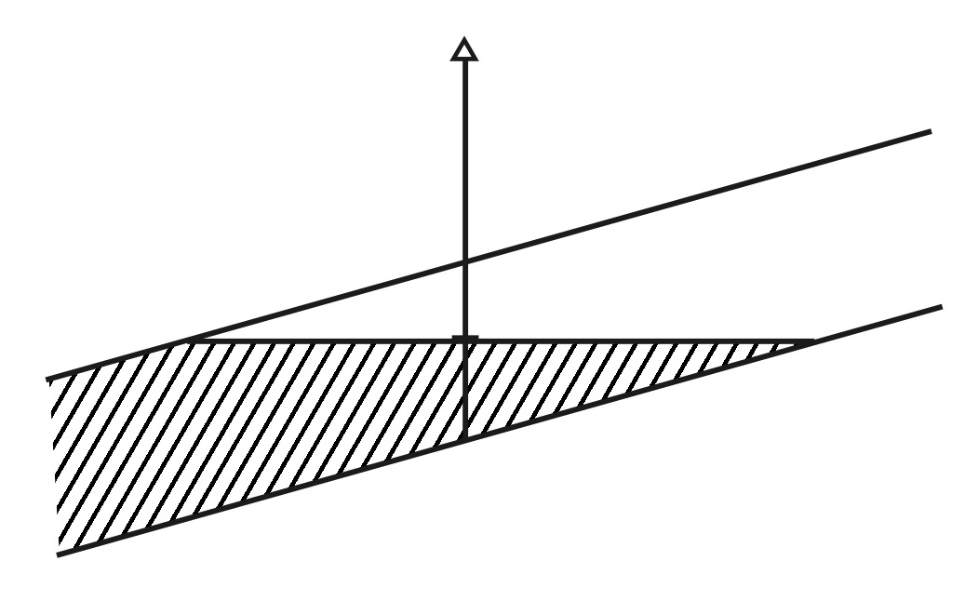
В этом случае уровни в скважинах обычно находятся ниже кровли пласта. Нефть притекает лишь из площади, находящейся в зоне расположения данной скважины, в результате чего образуется свободная поверхность нефти, определяющаяся линией естественного «откоса».
Нефтеотдача при гравитационном режиме обычно колеблется в пределах 0,1 – 0,2 (например, для девонских отложений Ухтинского месторождения).
В нефтеносных пластах с недостаточным напором краевых вод (или при отсутствии его) в последней стадии эксплуатации сила тяжести является обычно единственным фактором, обусловливающим продвижение нефти по пласту к забоям скважин, т. е. наблюдается переход на гравитационный режим работы пласта.
Таблица 1
ХАРАКТЕРИСТИКА ПРИРОДНЫХ РЕЖИМОВ НЕФТЯНЫХ ЗАЛЕЖЕЙ

Показатели | Режимы
Показатели | Водонапорный | Упруговодонапорный | Газовой шапки | Растворённого газа | Гравитационный
Вид энергии | Напор краевых вод. | Напор краевых вод, упругость жидкостей и породы. | Расширение сжатого газа. | Выделение растворенного газа в свободную фазу. | Сила тяжести.
ГЕОЛОГИЧЕСКИЕ УСЛОВИЯ ПРОЯВЛЕНИЯ
Связь с областью питания и законтурной областью | Хорошая | Слабая | — | — | —
Проницаемость | Высокая | Пониженная | Высокая вертикальная | Низкая | —
Неоднородность | Низкая | Значительная | — | Высокая | Низкая
Вязкость нефти | Низкая (до 2÷3 мПа*с) | Повышенная | Низкая, средняя  (1÷2 мПа*с) | Средняя и высокая | —
Соотношение Р_{пл} и Р_{нас.} | Р_{пл} > Р_{нас.} |  | Р_{пл} < Р_{нас.} | Р_{пл} ≤ Р_{нас.} | —
Объем залежи при разработке | Уменьшается | Уменьшается | Уменьшается | Постоянный | Уменьшается
Градиент начального пластового давления  ( Р_{пл}/Н ), МПа/м | 0,088÷0,012 | 0,009÷0,013 | — | — | менее 0,011

- ПОРЯДОК ВЫПОЛНЕНИЯ РАБОТЫ

- Ознакомиться с условиями проявления режимов нефтяных залежей в различных гидродинамических зонах и их геолого-эксплуатационными характеристиками.
- В соответствии с вариантом задания, рассчитать на каждый год разработки залежи:
  - Среднегодовой газовый фактор (г_{i})
г_{i} = Q_{гi} / Q_{нi} ,
где Q_{гi} – добыча газа за i-тый год, м³,
Q_{нi} – добыча нефти за i-тый год, т;

  - Годовую добычу жидкости (Q_{жi})
Q_{жi} = Q_{нi} + Q_{вi} ,
где Q_{нi} , Q_{вi} – добыча соответственно нефти и воды за i-тый год, т;
  - Накопленную добычу нефти (Q_{н.нак.i}),тыс.т, газа (Q_{г.нак.i}),млн.м³, воды (Q_{в.нак.i}),тыс.т, жидкости (Q_{ж.нак.i}),тыс.т.
_{N} _{N}
Q_{н.нак.i} = ∑ Q_{нi} , Q_{г.нак.i} = ∑Q_{гi} ,
^{i=1} ^{i=1}
_{N}
Q_{в.нак.i} = ∑ Q_{вi} ,
^{i=1}
_{N}
Q_{ж.нак.i} = ∑ Q_{жi} ,
^{i=1}
где N – количество лет разработки залежи, год;
  - Среднегодовой процент воды в добываемой жидкости (β_{в.i})
β_{в.i} = Q_{вi} / Q_{жi} 100% ;
  - Удельную добычу нефти, т.е. количество нефти, добываемой на единицу падения пластового давления (∆Q_{нi}), т/МПа
∆Q_{нi} = Q_{нi} / (Р_{i-1} – Р_{i}),
где Р_{i-1}, Р_{i} – пластовые давления соответственно за предыдущий и последующий i-тый год разработки, МПа.
- Исходные и расчетные данные необходимо представить в виде таблицы 2.
- Составить график разработки нефтяной залежи, используя данные таблицы 2.
- Определить режим работы нефтяной залежи.

Таблица 2

Годы разработки | Годовая добыча |  |  |  | Закачка воды (Q_{вз i}, тыс.т) | Накопленная добыча |  |  |  | Среднегодовой газовый фактор (r_{i, м}³/т) | Количество добывающих скважин (N) | Давление, МПа |  |  | Обводненность (n_{в.i,}%) | Удельная добыча нефти (∆Q_{н.i}, т/МПа)
Годы разработки | Нефти (Q_{н. i}, тыс.т) | Газа (Q_{г. i}, млн.м³) | Воды (Q_{в. i}, тыс.т) | Жидкости (Q_{ж. i}, тыс.т) | Закачка воды (Q_{вз i}, тыс.т) | Нефти (Q_{н.нак. i}, тыс.т) | Газа (Q_{г. нак. i}, млн.м³) | Воды (Q_{в. нак. i}, тыс.т) | Жидкости (Q_{ж . нак. i}, тыс.т) | Среднегодовой газовый фактор (r_{i, м}³/т) | Количество добывающих скважин (N) | Начальное пластовое (Р₀) | Пластовое (Р_{i}) | Насыщения (Р_{нас.}) | Обводненность (n_{в.i,}%) | Удельная добыча нефти (∆Q_{н.i}, т/МПа)
1 | 2 | 3 | 4 | 5 | 6 | 7 | 8 | 9 | 10 | 11 | 12 | 13 | 14 | 15 | 16 | 17

Вариант 1
Характеристика продуктивного пласта, насыщающих его флюидов, нефтяной залежи
и основных показателей ее разработки

Годы разработки | Добыча нефти (Q_{н i}, тыс.т) | Добача газа (Q_{г i}, млн.м³) | Добыча воды (Q_{в i}, тыс.т) | Закачка воды (Q_{вз i}, тыс.т) | Кол.-во добывающих скважин | Пластовое давление (Р_{i}, МПа) | Начальное пластовое давление (Р₀, МПа) | Давление насыщения (Р_{нас.}, МПа) | Средняя глубина залежи (Н, м) | Пластовая температура (Т_{пл.}, ⁰С) | Литологический состав продуктивного пласта | Средняя проницаемость коллектора (К_{пр.}, мкм² * 10⁻⁸)
Нижнемеловая залежь нефти
2003 | 10,5 | 3,5 | - | - | 2 | 34,6 | 34,7 | 28,0 | 2280 | 93 | Трещиноватые песчаники и алевролиты | 0,152
2004 | 65,3 | 22,2 | 0,2 | - | 7 | 34,3
2005 | 204,3 | 72,8 | 2,1 | - | 15 | 33,3
2006 | 389,7 | 139,7 | 22,6 | - | 19 | 32,1
2007 | 381,6 | 134,4 | 17,5 | 21,1 | 23 | 30,8
2008 | 392,6 | 140,7 | 23,0 | 46,0 | 23 | 29,8
2009 | 417,7 | 147,7 | 19,6 | 203,6 | 26 | 29,9
2010 | 455,0 | 159,6 | 44,0 | 561,2 | 27 | 30,0

Вариант 2
Характеристика продуктивного пласта, насыщающих его флюидов, нефтяной залежи
и основных показателей ее разработки

Годы разработки | Добыча нефти (Q_{н i}, тыс.т) | Добача газа (Q_{г i}, млн.м³) | Добыча воды (Q_{в i}, тыс.т) | Закачка воды (Q_{вз i}, тыс.т) | Кол.-во добывающих скважин | Пластовое давление (Р_{i}, МПа) | Начальное пластовое давление (Р₀, МПа) | Давление насыщения (Р_{нас.}, МПа) | Средняя глубина залежи (Н, м) | Пластовая температура (Т_{пл.}, ⁰С) | Литологический состав продуктивного пласта | Средняя проницаемость коллектора (К_{пр.}, мкм² * 10⁻⁸)
Нефтяная залежь VIII пласта
2003 | 5,9 | 0,47 | - | - | 1 | 9,6 | 10,3 | 10,1 | 980 | 48 | Песчаники среднезернистые | 0,068
2004 | 24,7 | 20,6 | - | - | 9 | 9,3
2005 | 175,6 | 14,23 | - | - | 20 | 9,1
2006 | 200,0 | 16,41 | - | - | 41 | 8,5
2007 | 223,1 | 18,57 | - | - | 54 | 8,0
2008 | 176,6 | 14,82 | - | - | 62 | 7,6
2009 | 147,8 | 12,56 | - | - | 63 | 6,8
2010 | 133,4 | 11,33 | 0,18 | - | 55 | 6,1
2011 | 113,9 | 10,71 | 0,57 | - | 54 | 5,6
2012 | 105,8 | 10,47 | 2,72 | - | 50 | 5,4

Вариант 3
Характеристика продуктивного пласта, насыщающих его флюидов, нефтяной залежи
и основных показателей ее разработки

Годы разработки | Добыча нефти (Q_{н i}, тыс.т) | Добача газа (Q_{г i}, млн.м³) | Добыча воды (Q_{в i}, тыс.т) | Закачка воды (Q_{вз i}, тыс.т) | Кол.-во добывающих скважин | Пластовое давление (Р_{i}, МПа) | Начальное пластовое давление (Р₀, МПа) | Давление насыщения (Р_{нас.}, МПа) | Средняя глубина залежи (Н, м) | Пластовая температура (Т_{пл.}, ⁰С) | Литологический состав продуктивного пласта | Средняя проницаемость коллектора (К_{пр.}, мкм² * 10⁻⁸)
Нефтяная залежь XXIII пласта
2003 | 3,2 | 0,35 | - | - | 2 | 36,8 | 38,0 | 15,0 | 2940 | 100 | Песчаники мелкозернистые | 0,036
2004 | 23,4 | 2,62 | - | - | 3 | 35,9
2005 | 39,1 | 4,41 | - | - | 5 | 34,3
2006 | 54,5 | 6,04 | - | - | 8 | 33,7
2007 | 70,2 | 8,07 | - | - | 11 | 32,1
2008 | 86,7 | 10,05 | 0,02 | - | 15 | 31,8
2009 | 100,2 | 11,12 | 0,15 | - | 18 | 30,8
2010 | 118,0 | 12,86 | 0,66 | - | 22 | 29,9
2011 | 145,6 | 16,30 | 1,12 | - | 25 | 28,7

Вариант 4
Характеристика продуктивного пласта, насыщающих его флюидов, нефтяной залежи
и основных показателей ее разработки

Годы разработки | Добыча нефти (Q_{н i}, тыс.т) |  | Добача газа (Q_{г i}, млн.м³) | Добыча воды (Q_{в i}, тыс.т) | Закачка воды (Q_{вз i}, тыс.т) | Кол.-во добывающих скважин | Пластовое давление (Р_{i}, МПа) | Начальное пластовое давление (Р₀, МПа) | Давление насыщения (Р_{нас.}, МПа) | Средняя глубина залежи (Н, м) | Пластовая температура (Т_{пл.}, ⁰С) | Литологический состав продуктивного пласта |  | Средняя проницаемость коллектора (К_{пр.}, мкм² * 10⁻⁸)
Нефтяная залежь ХIII пласта
2003 |  | 461 | 10,51 | 10 | - | 6 | 6,5 | 7,0 | 4,8 | 695 | 80,2 |  | Песчаники кварцевые крупнозернистые |  | 1,650
2004 |  | 744 | 17,48 | 303 | - | 14 | 6,6
2005 |  | 782 | 19,01 | 453 | - | 16 | 6,3
2006 |  | 864 | 19,78 | 651 | - | 25 | 6,4
2007 |  | 1646 | 38,52 | 930 | 98 | 35 | 6,1
2008 |  | 988 | 22,82 | 1173 | 124 | 28 | 6,6
2009 |  | 536 | 12,86 | 1356 | 186 | 29 | 6,5
2010 |  | 323 | 7,71 | 1719 | 258 | 27 | 6,6
2011 |  | 302 | 7,02 | 2148 | 500 | 27 | 6,7

Вариант 5
Характеристика продуктивного пласта, насыщающих его флюидов, нефтяной залежи
и основных показателей ее разработки

Годы разработки | Добыча нефти (Q_{н i}, тыс.т) | Добача газа (Q_{г i}, млн.м³) | Добыча воды (Q_{в i}, тыс.т) | Закачка воды (Q_{вз i}, тыс.т) | Кол.-во добывающих скважин | Пластовое давление (Р_{i}, МПа) | Начальное пластовое давление (Р₀, МПа) | Давление насыщения (Р_{нас.}, МПа) | Средняя глубина залежи (Н, м) | Пластовая температура (Т_{пл.}, ⁰С) | Литологический состав продуктивного пласта | Средняя проницаемость коллектора (К_{пр.}, мкм² * 10⁻⁸)
Нефтяная залежь IX пласта нижнего мела
2003 | 106,2 | 5,5 | 1,2 | - | 3 | 33,0 | 33,5 | 12,5 | 2590 | 89 | Мелкозернистые песчаники и алевролиты | 0,106
2004 | 143,7 | 7,9 | 1,8 | - | 4 | 32,1
2005 | 160,1 | 9,3 | 10,3 | - | 5 | 29,6
2006 | 182,8 | 9,9 | 43,1 | - | 6 | 27,8
2007 | 190,8 | 11,2 | 86,2 | - | 10 | 25,0
2008 | 145,3 | 9,0 | 235 | - | 14 | 22,7
2009 | 122,2 | 7,3 | 257 | - | 16 | 19,5
2010 | 81,4 | 5,5 | 242,3 | - | 14 | 16,6
2011 | 58,9 | 5,4 | 248,4 | - | 12 | 14,2

Вариант 6

Характеристика продуктивного пласта, насыщающих его флюидов, нефтяной залежи

и основных показателей ее разработки

Годы разработки | Добыча нефти (Q_{н i}, тыс.т) | Добача газа (Q_{г i}, млн.м³) | Добыча воды (Q_{в i}, тыс.т) | Закачка воды (Q_{вз i}, тыс.т) | Кол.-во добывающих скважин | Пластовое давление (Р_{i}, МПа) | Начальное пластовое давление (Р₀, МПа) | Давление насыщения (Р_{нас.}, МПа) | Средняя глубина залежи (Н, м) | Пластовая температура (Т_{пл.}, ⁰С) | Литологический состав продуктивного пласта | Средняя проницаемость коллектора (К_{пр.}, мкм² * 10⁻⁸)
Нефтяная залежь Аптского горизонта
2003 | 32,7 | 11,9 | 2,7 | - | 3 | 13,5 | 13,6 | 7,0 | 1130 | 24 | Крупнозернистые песчаники | 0,035
2004 | 247,5 | 91,1 | 5,6 | - | 7 | 13,4
2005 | 659,9 | 241,6 | 10,9 | - | 14 | 13,3
2006 | 806,9 | 294,5 | 19,5 | - | 37 | 12,5
2007 | 916,6 | 338,2 | 11,8 | 93,1 | 36 | 11,8
2008 | 814,9 | 308,0 | 50,4 | 380,2 | 38 | 10,7
2009 | 710,4 | 271,4 | 103,8 | 710,2 | 37 | 9,9
2010 | 733,2 | 275,7 | 120,4 | 1250,3 | 38 | 9,1
2011 | 841,2 | 314,6 | 180,9 | 1648,8 | 38 | 8,3

Вариант 7
Характеристика продуктивного пласта, насыщающих его флюидов, нефтяной залежи
и основных показателей ее разработки

Годы разработки | Добыча нефти (Q_{н i}, тыс.т) | Добача газа (Q_{г i}, млн.м³) | Добыча воды (Q_{в i}, тыс.т) | Закачка воды (Q_{вз i}, тыс.т) | Кол.-во добывающих скважин | Пластовое давление (Р_{i}, МПа) | Начальное пластовое давление (Р₀, МПа) | Давление насыщения (Р_{нас.}, МПа) | Средняя глубина залежи (Н, м) | Пластовая температура (Т_{пл.}, ⁰С) | Литологический состав продуктивного пласта | Средняя проницаемость коллектора (К_{пр.}, мкм² * 10⁻⁸)
Нефтяная залежь угленосной свиты
2003 | 42,8 | 2,7 | - | - | 6 | 13,5 | 13,6 | 7,0 | 1130 | 24 | Крупнозернистые песчаники | 0,209
2004 | 111,6 | 7,4 | - | - | 10 | 13,4
2005 | 186,0 | 11,5 | - | - | 15 | 13,3
2006 | 316,4 | 19,9 | 7,1 | - | 33 | 12,5
2007 | 422,0 | 26,6 | 13,0 | - | 50 | 11,8
2008 | 573,3 | 30,7 | 16,2 | - | 82 | 10,7
2009 | 733,5 | 46,7 | 20,4 | - | 113 | 9,9
2010 | 887,1 | 57,7 | 40,2 | - | 138 | 9,1
2011 | 1079,4 | 71,0 | 60,8 | - | 160 | 8,3

Вариант 8
Характеристика продуктивного пласта, насыщающих его флюидов, нефтяной залежи
и основных показателей ее разработки

Годы разработки | Добыча нефти (Q_{н i}, тыс.т) | Добача газа (Q_{г i}, млн.м³) | Добыча воды (Q_{в i}, тыс.т) | Закачка воды (Q_{вз i}, тыс.т) | Кол.-во добывающих скважин | Пластовое давление (Р_{i}, МПа) | Начальное пластовое давление (Р₀, МПа) | Давление насыщения (Р_{нас.}, МПа) | Средняя глубина залежи (Н, м) | Пластовая температура (Т_{пл.}, ⁰С) | Литологический состав продуктивного пласта | Средняя проницаемость коллектора (К_{пр.}, мкм² * 10⁻⁸)
Нефтяная залежь горизонта Д₁
2003 | 45,6 | 3,2 | - | - | 2 | 21,0 | 21,1 | 8,8 | 2050 | 36 | Песчаники мелкозернистые | 0,328
2004 | 151,2 | 10,7 | - | - | 7 | 19,2
2005 | 234,0 | 16,6 | - | - | 15 | 17,4
2006 | 298,0 | 20,5 | - | - | 19 | 15,5
2007 | 803,7 | 54,6 | - | 52,1 | 27 | 14,4
2008 | 1630,4 | 114,1 | 7,6 | 689,3 | 54 | 14,0
2009 | 2396,3 | 170,1 | 51,3 | 2164,5 | 74 | 14,5
2010 | 2802,9 | 193,8 | 98,6 | 4291,9 | 105 | 14,6
2011 | 2853,5 | 202,6 | 156,3 | 5661,7 | 156 | 16,3

Вариант 9
Характеристика продуктивного пласта, насыщающих его флюидов, нефтяной залежи
и основных показателей ее разработки

Годы разработки | Добыча нефти (Q_{н i}, тыс.т) | Добача газа (Q_{г i}, млн.м³) | Добыча воды (Q_{в i}, тыс.т) | Закачка воды (Q_{вз i}, тыс.т) | Кол.-во добывающих скважин | Пластовое давление (Р_{i}, МПа) | Начальное пластовое давление (Р₀, МПа) | Давление насыщения (Р_{нас.}, МПа) | Средняя глубина залежи (Н, м) | Пластовая температура (Т_{пл.}, ⁰С) | Литологический состав продуктивного пласта | Средняя проницаемость коллектора (К_{пр.}, мкм² * 10⁻⁸)
Нефтяная залежь горизонта С₁
2003 | 38,3 | 6,1 | - | - | 4 | 17,1 | 17,4 | 13,5 | 1700 | 46 | Песчаники среднезернистые | 0,582
2004 | 175,1 | 29,2 | - | - | 11 | 13,6
2005 | 290,0 | 58,0 | - | - | 18 | 10,5
2006 | 335,4 | 80,5 | - | - | 23 | 9,5
2007 | 260,2 | 52,0 | - | - | 22 | 8,0
2008 | 151,7 | 23,2 | 5,9 | - | 22 | 6,7
2009 | 100,2 | 8,5 | 15,2 | - | 21 | 5,1
2010 | 65,6 | 2,7 | 41,6 | - | 20 | 4,0

Вариант 10
Характеристика продуктивного пласта, насыщающих его флюидов
и основных показателей ее разработки

Годы разработки | Добыча нефти (Q_{н i}, тыс.т) | Добача газа (Q_{г i}, млн.м³) | Добыча воды (Q_{в i}, тыс.т) | Закачка воды (Q_{вз i}, тыс.т) | Кол.-во добывающих скважин | Пластовое давление (Р_{i}, МПа) | Начальное пластовое давление (Р₀, МПа) | Давление насыщения (Р_{нас.}, МПа) | Средняя глубина залежи (Н, м) | Пластовая температура (Т_{пл.}, ⁰С) | Литологический состав продуктивного пласта | Средняя проницаемость коллектора (К_{пр.}, мкм² * 10⁻⁸)
Нефтяная залежь горизонта Д₁
2003 | 270,2 | 31,0 | - | - | 12 | 18,0 | 18,9 | 18,9 | 1650 | 29 | Песчаники кварцевые мелкозернистые | 0,245
2004 | 300,0 | 34,8 | - | - | 14 | 17,9
2005 | 321,4 | 37,6 | - | - | 18 | 17,8
2006 | 369,1 | 42,4 | - | - | 24 | 17,8
2007 | 408,5 | 47,4 | - | - | 30 | 17,7
2008 | 443,8 | 51,9 | - | - | 37 | 17,5
2009 | 472,2 | 55,7 | - | - | 42 | 17,5
2010 | 487,1 | 58,4 | - | - | 48 | 17,3
2011 | 450,4 | 57,6 | - | - | 49 | 17,0
2012 | 426,6 | 59,7 | - | - | 49 | 16,8

Вариант 11
Характеристика продуктивного пласта, насыщающих его флюидов
и основных показателей ее разработки

Годы разработки | Добыча нефти (Q_{н i}, тыс.т) | Добача газа (Q_{г i}, млн.м³) | Добыча воды (Q_{в i}, тыс.т) | Закачка воды (Q_{вз i}, тыс.т) | Кол.-во добывающих скважин | Пластовое давление (Р_{i}, МПа) | Начальное пластовое давление (Р₀, МПа) | Давление насыщения (Р_{нас.}, МПа) | Средняя глубина залежи (Н, м) | Пластовая температура (Т_{пл.}, ⁰С) | Литологический состав продуктивного пласта | Средняя проницаемость коллектора (К_{пр.}, мкм² * 10⁻⁸)
Нефтяная залежь XIX-XX-XXI пластов
2003 | 102 | 4,5 | - | - | 1 | 8,6 | 8,7 | 6,2 | 910 | 87 | Песчаники крупнозернистые кварцевые | 1,050
2004 | 223 | 9,9 | - | - | 5 | 8,3
2005 | 409 | 18,4 | 5,5 | - | 12 | 7,9
2006 | 1032 | 48,4 | 93 | - | 19 | 7,8
2007 | 683 | 31,9 | 212 | - | 98 | 7,7
2008 | 647 | 29,8 | 454 | - | 160 | 7,6
2009 | 542 | 23,5 | 379 | - | 180 | 7,5
2010 | 465 | 20,9 | 385 | - | 177 | 7,3
2011 | 335 | 15,4 | 431 | - | 168 | 7,0
2012 | 261 | 12,2 | 549 | - | 155 | 6,8

Вариант 12

Характеристика продуктивного пласта, насыщающих его флюидов

и основных показателей ее разработки

Годы разработки | Добыча нефти (Q_{н i}, тыс.т) | Добача газа (Q_{г i}, млн.м³) | Добыча воды (Q_{в i}, тыс.т) | Закачка воды (Q_{вз i}, тыс.т) | Кол.-во добывающих скважин | Пластовое давление (Р_{i}, МПа) | Начальное пластовое давление (Р₀, МПа) | Давление насыщения (Р_{нас.}, МПа) | Средняя глубина залежи (Н, м) | Пластовая температура (Т_{пл.}, ⁰С) | Литологический состав продуктивного пласта | Средняя проницаемость коллектора (К_{пр.}, мкм² * 10⁻⁸)
Нефтяная залежь пласта В₆
2003 | 45,5 | 3,2 | - | - | 2 | 17,2 | 17,5 | 9,8 | 1720 | 36 | Мелкозернистые песчаники и алевролиты | 0,152
2004 | 126,2 | 9,1 | 4,6 | - | 5 | 17,0
2005 | 151,2 | 11,3 | 10,1 | - | 10 | 16,8
2006 | 199,0 | 15,4 | 18,0 | - | 15 | 15,9
2007 | 233,9 | 17,2 | 40,3 | - | 19 | 15,2
2008 | 297,8 | 23,6 | 70,1 | - | 27 | 14,8
2009 | 696,3 | 55,0 | 98,3 | 430,3 | 50 | 14,7
2010 | 803,7 | 61,3 | 160,6 | 890,8 | 96 | 14,8
2011 | 1230,4 | 98,4 | 190,5 | 1249,4 | 116 | 14,9

Вариант 13
Характеристика продуктивного пласта, насыщающих его флюидов, нефтяной залежи
и основных показателей ее разработки

Годы разработки | Добыча нефти (Q_{н i}, тыс.т) | Добача газа (Q_{г i}, млн.м³) | Добыча воды (Q_{в i}, тыс.т) | Закачка воды (Q_{вз i}, тыс.т) | Кол.-во добывающих скважин | Пластовое давление (Р_{i}, МПа) | Начальное пластовое давление (Р₀, МПа) | Давление насыщения (Р_{нас.}, МПа) | Средняя глубина залежи (Н, м) | Пластовая температура (Т_{пл.}, ⁰С) | Литологический состав продуктивного пласта | Средняя проницаемость коллектора (К_{пр.}, мкм² * 10⁻⁸)
Залежь нефти бобриковского горизонта
2003 | 48,1 | 26,4 | 0,7 | - | 5 | 52,0 | 53,0 | 33,3 | 3440 | 142 | Известняки трещиноватые | 0,036
2004 | 262,4 | 141,5 | 2,7 | - | 9 | 49,0
2005 | 359,8 | 203,0 | 9,6 | - | 13 | 45,1
2006 | 386,6 | 216,7 | 19,5 | - | 19 | 41,5
2007 | 336,1 | 188,5 | 55,4 | - | 21 | 39,3
2008 | 274,3 | 152,0 | 69,0 | - | 23 | 40,0
2009 | 240,0 | 136,3 | 83,2 | - | 25 | 41,6
2010 | 213,5 | 119,5 | 115,8 | - | 27 | 40,9
2011 | 197,7 | 112,7 | 143,4 | - | 28 | 40,0

Вариант 14
Характеристика продуктивного пласта, насыщающих его флюидов, нефтяной залежи
и основных показателей ее разработки

Годы разработки | Добыча нефти (Q_{н i}, тыс.т) | Добача газа (Q_{г i}, млн.м³) | Добыча воды (Q_{в i}, тыс.т) | Закачка воды (Q_{вз i}, тыс.т) | Кол.-во добывающих скважин | Пластовое давление (Р_{i}, МПа) | Начальное пластовое давление (Р₀, МПа) | Давление насыщения (Р_{нас.}, МПа) | Средняя глубина залежи (Н, м) | Пластовая температура (Т_{пл.}, ⁰С) | Литологический состав продуктивного пласта | Средняя проницаемость коллектора (К_{пр.}, мкм² * 10⁻⁸)
Залежь нефти XV₁ пласта
2003 | 47,6 | 3,4 | - | - | 4 | 25,7 | 26,8 | 12,1 | 2030 | 53 | Мелкозернистые песчаники и алевролиты | 0,058
2004 | 66,8 | 5,9 | - | - | 6 | 24,7
2005 | 83,5 | 7,7 | - | - | 7 | 23,2
2006 | 98,5 | 9,3 | - | - | 7 | 22,6
2007 | 115,6 | 11,1 | - | - | 9 | 21,1
2008 | 130,7 | 13,4 | - | - | 14 | 20,7
2009 | 145,2 | 14,5 | 0,48 | - | 17 | 19,6
2010 | 163,1 | 16,1 | 0,76 | - | 20 | 18,8
2011 | 189,4 | 19,6 | 1,34 | - | 23 | 17,6

Вариант 15
Характеристика продуктивного пласта, насыщающих его флюидов, нефтяной залежи
и основных показателей ее разработки

Годы разработки | Добыча нефти (Q_{н i}, тыс.т) | Добача газа (Q_{г i}, млн.м³) | Добыча воды (Q_{в i}, тыс.т) | Закачка воды (Q_{вз i}, тыс.т) | Кол.-во добывающих скважин | Пластовое давление (Р_{i}, МПа) | Начальное пластовое давление (Р₀, МПа) | Давление насыщения (Р_{нас.}, МПа) | Средняя глубина залежи (Н, м) | Пластовая температура (Т_{пл.}, ⁰С) | Литологический состав продуктивного пласта | Средняя проницаемость коллектора (К_{пр.}, мкм² * 10⁻⁸)
Верхнемеловая залежь нефти
2003 | 25,4 | 7,2 | - | - | 9 | 10,2 | 11,4 | 10,9 | 1190 | 39 | Песчаники средне- и мелкозернистые | 0,45
2004 | 151,8 | 40,8 | - | - | 12 | 9,4
2005 | 264,6 | 69,1 | - | - | 18 | 8,6
2006 | 318,3 | 91,6 | - | - | 26 | 7,3
2007 | 246,1 | 63,0 | - | - | 26 | 6,5
2008 | 176,3 | 34,8 | - | - | 24 | 5,8
2009 | 99,7 | 18,6 | - | - | 25 | 5,1
2010 | 83,6 | 12,5 | 4,3 | - | 24 | 4,5
2011 | 56,2 | 10,1 | 9,8 | - | 21 | 4,0

Вариант 16
Характеристика продуктивного пласта, насыщающих его флюидов, нефтяной залежи
и основных показателей ее разработки

Годы разработки |  | Добыча нефти (Q_{н i}, тыс.т) |  | Добача газа (Q_{г i}, млн.м³) |  | Добыча воды (Q_{в i}, тыс.т) |  | Закачка воды (Q_{вз i}, тыс.т) |  | Кол.-во добывающих скважин |  | Пластовое давление (Р_{i}, МПа) |  | Начальное пластовое давление (Р₀, МПа) |  | Давление насыщения (Р_{нас.}, МПа) |  | Средняя глубина залежи (Н, м) |  | Пластовая температура (Т_{пл.}, ⁰С) |  | Литологический состав продуктивного пласта |  | Средняя проницаемость коллектора (К_{пр.}, мкм² * 10⁻⁸)
Нефтяная залежь пашийского горизонта
2003 |  | 110 |  | - |  | 80 |  | - |  | 5 |  | 8,9 |  | 9,1 |  | 6,9 |  | 920 |  | 72 |  | Песчаники крупно- и среднезернистые
2004 | 393 |  | - |  | 163 |  | - |  | 11 |  | 8,7 |  |  |  |  |  |  |  |  |  |  |  | 2,090
2005 | 421 |  | - |  | 298 |  | - |  | 14 |  | 8,8
2006 | 505 |  | - |  | 413 |  | - |  | 17 |  | 8,7
2007 | 993 |  | - |  | 641 |  | - |  | 29 |  | 8,7
2008 | 644 |  | - |  | 898 |  | - |  | 28 |  | 8,6
2009 | 201 |  | - |  | 1014 |  | - |  | 25 |  | 8,5
2010 | 108 |  | - |  | 1466 |  | - |  | 26 |  | 8,6
2011 | 96 |  | - |  | 1973 |  | - |  | 24 |  | 8,6

Вариант 17
Характеристика продуктивного пласта, насыщающих его флюидов, нефтяной залежи
и основных показателей ее разработки

Годы разработки | Добыча нефти (Q_{н i}, тыс.т) | Добача газа (Q_{г i}, млн.м³) | Добыча воды (Q_{в i}, тыс.т) | Закачка воды (Q_{вз i}, тыс.т) | Кол.-во добывающих скважин | Пластовое давление (Р_{i}, МПа) | Начальное пластовое давление (Р₀, МПа) | Давление насыщения (Р_{нас.}, МПа) | Средняя глубина залежи (Н, м) | Пластовая температура (Т_{пл.}, ⁰С) | Литологический состав продуктивного пласта | Средняя проницаемость коллектора (К_{пр.}, мкм² * 10⁻⁸)
Залежь нефти пласта Ю₁
2003 | 145,1 | 56,8 | - | - | 5 | 31,1 | 31,5 | 31,3 | 2980 | 51 | Песчаники мелко- и среднезернистые | 0,450
2004 | 171,3 | 59,4 | - | - | 7 | 32,9
2005 | 218,2 | 64,4 | - | - | 11 | 32,7
2006 | 258,5 | 69,5 | - | - | 18 | 32,8
2007 | 293,8 | 73,9 | - | - | 24 | 32,6
2008 | 322,2 | 77,7 | - | - | 29 | 32,4
2009 | 377,3 | 80,5 | - | - | 33 | 32,1
2010 | 301,4 | 81,2 | - | - | 35 | 31,8
2011 | 275,6 | 81,9 | - | - | 37 | 31,8

Вариант 18
Характеристика продуктивного пласта, насыщающих его флюидов, нефтяной залежи
и основных показателей ее разработки

Годы разработки | Добыча нефти (Q_{н i}, тыс.т) |  | Добача газа (Q_{г i}, млн.м³) |  | Добыча воды (Q_{в i}, тыс.т) |  | Закачка воды (Q_{вз i}, тыс.т) |  | Кол.-во добывающих скважин |  | Пластовое давление (Р_{i}, МПа) |  | Начальное пластовое давление (Р₀, МПа) | Давление насыщения (Р_{нас.}, МПа) | Средняя глубина залежи (Н, м) |  | Пластовая температура (Т_{пл.}, ⁰С) |  | Литологический состав продуктивного пласта |  | Средняя проницаемость коллектора (К_{пр.}, мкм² * 10⁻⁸)
Нефтяная залежь горизонта БС₁₀
2003 |  | 246,6 |  | 63,2 |  | - |  | - |  | 6 |  | 44,1 | 50,5 | 29,8 |  | 4550 |  | 135 |  | Известняки трещиновато-кавернозные |  | 0,112
2004 |  | 353,3 |  | 70,8 |  | - |  | - |  | 9 |  | 42,2
2005 |  | 435,1 |  | 76,5 |  | 5,8 |  | - |  | 15 |  | 40,3
2006 |  | 499,4 |  | 80,5 |  | 46,7 |  | - |  | 19 |  | 38,5
2007 |  | 1005,3 |  | 114,6 |  | 99,6 |  | 108,2 |  | 31 |  | 37,4
2008 |  | 1831,4 |  | 174,1 |  | 135,3 |  | 583,6 |  | 54 |  | 37,2
2009 |  | 2597,3 |  | 230,2 |  | 177,8 |  | 1236,4 |  | 71 |  | 37,7
2010 |  | 3008,9 |  | 253,7 |  | 241,5 |  | 2617,7 |  | 103 |  | 38,2
2011 |  | 3055,3 |  | 262,6 |  | 299,3 |  | 3952,3 |  | 110 |  | 39,0

ЛИТЕРАТУРА

- Каналин В.Г., Вагин С.Б., Токарев М.А., Ланчаков Г.А., Пономарев А.И. Нефтепромысловая геология и гидрогеология: Учебник для вузов. – М.: Недра, 2006. – 372 с.
- Чоловский И.П., Иванова М.М., Гутман И.С., Вагин С.Б., Брагин Ю.И. Нефтегазопромысловая геология и гидрогеология залежей углеводородов.- М.: Нефть и газ, 2002.- 445 с.
- Дейк, Л. П. Основы разработки нефтяных и газовых месторождений: пер. с англ. / Л. П. Дейк. — Москва: Премиум Инжиниринг, 2012. — 570 с.
- Коршак, Алексей Анатольевич. Основы нефтегазового дела: учебник для вузов / А. А. Коршак, А. М. Шаммазов. — 3-е изд., испр. и доп. — Уфа: ДизайнПолиграфСервис, 2005. — 528 с.
- Справочник по нефтегазопромысловой геологии/ Под ред. Быкова Н.Е., Максимова М.И., Фурсова А.Я. - М.: Недра, 1981.- 525 с.

ОБОСНОВАНИЕ РЕЖИМА РАБОТЫ НЕФТЯНОЙ ЗАЛЕЖИ

Методические указания по выполнению
лабораторной работы
для студентов направления 21.03.01 Нефтегазовое дело

Составитель Пулькина Наталья Эдуардовна

Подписано к печати
Формат 60х84/16. Бумага офсетная
Плоская печать. Усл. печ. л._____. Уч.-изд. л.____.
Тираж 100 экз. Заказ ______.
Издательство ТПУ. 634050, Томск, пр. Ленина, 30.

